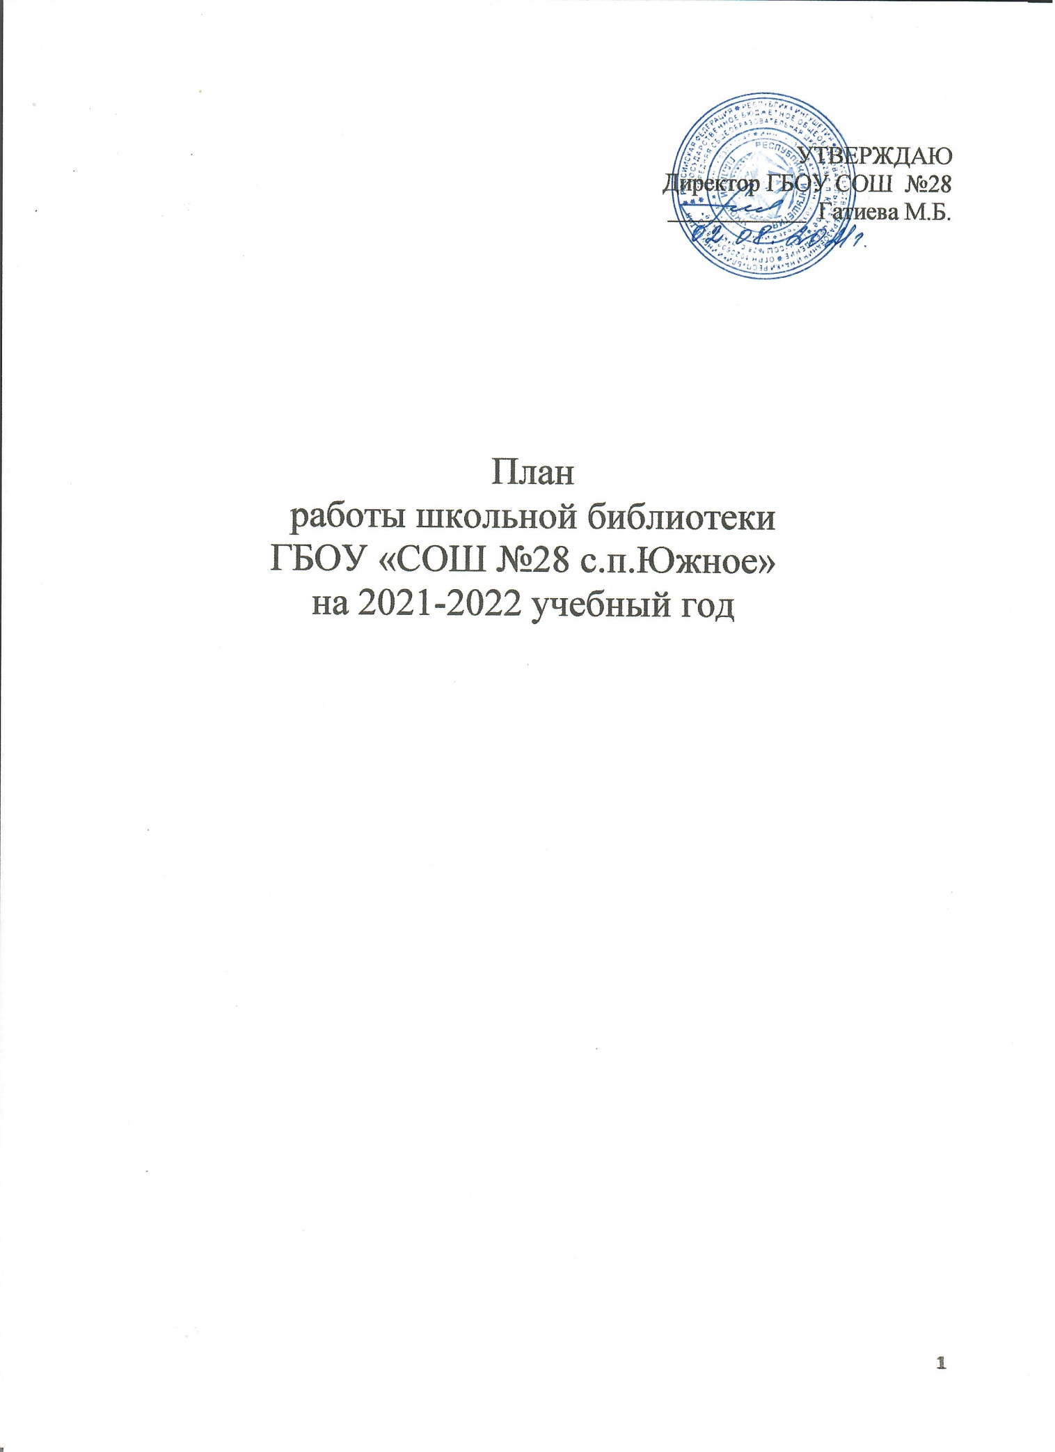

**Основные задачи библиотеки:**

1. Обеспечение информационно-документальной поддержки учебно –воспита-тельного процесса и самообразования учащихся и педагогов;

2. Формирование у школьников информационной культуры и культуры чтения;  
3. Развивать мотивацию к чтению, уважение к книге;

4. Усилить внимание на пропаганду литературы по воспитанию нравственности, культуры поведения, самореализации личности у учащихся;

5. Способствовать формированию чувства патриотизма, гражданственности, люб-ви к природе.

6. Воспитание гражданского самосознания, раскрытие духовно-творческого по-тенциала детей в процессе работы с книгой;

7. Поддержка чтения и читательской культуры учащихся;

8. Приобщение учеников к чтению;

9.. Привлечение новых читателей в библиотеку.

**Основные функции библиотеки:**

• ***Информационная*** -библиотека предоставляет возможность использовать  
информацию вне зависимости от ее вида, формата, носителя.

• ***Культурная*** - библиотека организовывает мероприятия, воспитывающие куль-турное и социальное самосознание, содействующие эмоциональному развитию учащихся.  
• ***Воспитательная*** – библиотека способствует развитию чувства патриотизма по отношению к государству, своему краю и школе;

• ***Аккумулирующая*** –библиотека формирует, накапливает, систематизирует и хра-нит библиотечно-информационные ресурсы.

• ***Сервисная*** – библиотека предоставляет информацию об имеющихся библиотеч-но-информационных ресурсах, организует поиск и выдачу библиотечно-информа-ционных ресурсов.

• ***Просветительская*** - библиотека приобщает учащихся к сокровищам мировой и отечественной культуры.

**Направления деятельности библиотеки:**

• Оказание методической консультационной помощи педагогам, учащимся,

родителям в получении информации из библиотеки.

• Создание условий для учителей в получении информации о педагогической и методической литературе, о новых средствах обучения.

• Создание условий учащимся, учителям, родителям для чтения книг, работы с компьютерными программами.

• Формирование, комплектование и сохранность фонда.

**1.Работа с библиотечным фондом**

|  |  |  |  |
| --- | --- | --- | --- |
| № | Содержание работы | Сроки исполнения | Ответственный |
| 1 | Изучение состава фондов и анализ их использования | В течение года | Библиотекарь |
| 2 | Работа с Федеральным перечнем учебни-ков на 2021– 2022 г. Подготовка перечня учебников, планируемых к использова-нию в новом учебном году.  Формирова-ние общешкольного заказа на учебники и учебные пособия на 2020 – 2021 учебный год | Февраль, | Библиотекарь |
| 3 | Комплектование фонда: Оформление подписки  периодических изданий на 1    полугодие 2021 г. 2 полугодие 2022 г. | Октябрь – Май | Библиотекарь |
|  | **Работа с фондом учебной литературы** |  |  |
| 4 | Приём и техническая обработка новых учебных изданий | По мере поступления | Библиотекарь |
| 5 | Прием и выдача учебников (по графику) | Май  Август | Библиотекарь |
| 6 | Информирование учителей и учащихся о новых поступлениях учебников и учеб-ных пособий. | По мере поступления | Библиотекарь |
| 8 | Обеспечение сохранности: Рейды по про-верке учебников  Проверка учебного фонда | 1 раз в четверть | Библиотекарь, актив б-ки |
| 9 | Контроль за своевременным возвратом в библиотеку выданных изданий | Май  Июнь | Библиотекарь |
| 10. | Списание фонда учебников с учётом ветхости и учебных программ | Сентябрь | Библиотекарь |
| 11. | Составление списка учебников, учебных пособий, учебно-методических материа-лов, обеспечивающих реализацию обра-зовательных программ общего образова-ния в 2021 -2022 учебном году | Август | Библиотекарь |
| 12 | Ремонт книг Санитарный день | 1 раз в месяц | Библиотекарь, |
|  | **Работа с фондом художественной литературы** |  |  |
| 13 | Своевременный приём и систематизация, техническая обработка и регистрация новых поступлений | В течении  года | Библиотекарь |
| 14 | Обеспечение свободного доступа в биб-лиотеке | В течении  года | Библиотекарь |
| 15 | Оформление фонда художественной ли-тературы –создание полочных раздели-телей | Август | Библиотекарь |
| 16 | Выдача художественной литературы чи-тателям. | Ежедневно | Библиотекарь |
| 17 | Соблюдение правильной расстановки фонда на стеллажах | Ежедневно | Библиотекарь |
| 18 | Систематическое наблюдение за своев-ременны возвратом в библиотеку выдан-ных изданий. | В течении  года | Библиотекарь |
| 19 | Ведение работы по сохранности фонда. | В течении  года | Библиотекарь |
| 20. | Создание и поддержание комфортных условий для работы читателей. | В течении  года | Библиотекарь |
| 21 | Работа по мелкому ремонту художест-венных изданий, методической литера-туры и учебников с привлечением  учащихся. | Раз в месяц | Библиотекарь  Актив библиотеки |
| 22 | Периодическое списание фонда с учетом ветхости, морального износа и срока хра-нения. | Сентябрь  Октябрь | Библиотекарь |

**2.Справочно-библиографическая работа .**

|  |  |  |  |
| --- | --- | --- | --- |
| № | Содержание работы | Сроки исполнения | Ответственный |
| 1 | Пополнение и редактирование алфа-витного каталога, картотеки статей | В течение года | Библиотекарь |
| 2 | Ведение краеведческого каталога | В течение года | Библиотекарь |
| 3 | Уроки информационно-библиографи-ческой грамотности. Библиотечные уроки с 1 по 11 классы. | Сентябрь-  Май | Библиотекарь |
| 4 | Составление рекомендательных списков литературы | В течение года | Библиотекарь |
| 5 | Составление списков недостающей литературы | в течение года | Библиотекарь |
| 6 | Консультирование читателей при выборе книг | в течение года | Библиотекарь |
|  | **Индивидуальная работа с читателями** |  |  |
| 1. | Создание и поддержание комфорт-ных условий для работы читателей, обслуживание их на абонементе | В течение года | Библиотекарь |
| 2. | Обслуживание читателей в читаль-ном зале. | В течение года | Библиотекарь |
| 3. | Рекомендательные и рекламные бе-седы о новых книгах, энциклопедиях и журналах, поступивших в библио-теку | В течение года | Библиотекарь |
| 4. | Беседы о прочитанных книгах | В течение года | Библиотекарь |
| 5. | Информирование о новых поступле-ниях в библиотеку на сайте школы, а также через выставочную деятель-ность по мере поступления новых книг | В течение года | Библиотекарь |
| 6. | Прием и выдача изданий | В течение года | Библиотекарь |
| 7. | Размещение рекомендательных спис-ков литературы на сайте школы | Раз в четверть | Библиотекарь |
| 8. | Информирование читателей о новостях библиотеки на сайте школы | Раз в четверть | Библиотекарь |
| 9. | Просмотр читательских формуляров с целью выявления должников | В течение года | Библиотекарь |
| 10. | Беседы на абонементе:  а) рекомендательные и рекламные беседы о новых книгах, энциклопе-диях и журналах, поступивших в библиотеку;  б) с вновь записавшимися читателя-ми о правилах поведения в библио-теке, о культуре чтения книг | В течение года | Библиотекарь |
| 11. | Работа по выявлению “Самого читающего класса” и “**«Лидер чтения 2021-2022 учебный год"** | В течение года | Библиотекарь |
| 12. | Изучение индивидуальных чита-тельских запросов (беседы, предва - рительные заказы, тематические подборки) | В течение года | Библиотекарь |
| 13. | **« Чтобы легче было учиться»** – подбор списков литературы на лето по произведениям, которые будут изучать в следующем учебном году. | Май | Библиотекарь |
|  | **Работа с библиотечным активом** |  |  |
| 1. | Заседание актива библиотеки. | 1 раз в месяц | Библиотекарь |
| 2. | Проведение работы по сохранности учебного фонда с активом библиоте-ки | Раз в четверть | Библиотекарь |
| 3. | Работа б/ совета по пропаганде кни-ги. | В течение года | Библиотекарь |
|  | **Работа с коллективом школы**  **(учителя, вспомогательный персонал)** |  |  |
| 1. | Информирование членов коллектива о новой учебной и учебно-методичес-кой и художественной литературе на    МО, общих собраниях | В течение года | Библиотекарь |
| 2. | Консультационно-информационная работа с педагогами | В течение года | Библиотекарь |
| 3. | Организованная выдача-приём учеб-ников классным руководителям на-чальных классов | Май | Библиотекарь |
| 4. | Оказание методической помощи учи-телям при подготовке к урокам | В течение года | Библиотекарь |
| 5. | Обзор новых поступлений в библио-теку, новинок книжного рынка | В течение года | Библиотекарь |
| 6. | Организация книжной выставки «**В помощь учителю»** | В течение года | Библиотекарь |
| 7. | Консультационно – информационная работа с методическими объедине-ниями учителей-предметников, нап-равленная на оптимальный выбор учебников и учебных пособий в но-вом учебном году. | В течение года | Библиотекарь |
| 8. | Совместная работа с педагогами в подготовке и проведении классных часов и школьных мероприятий | В течение года | Библиотекарь |
|  | **Работа с родительской общественностью** |  |  |
| 1. | Участие семьи в библиотечных акциях « Книгу в подарок школьной библиотеке» | В течение года | Библиотекарь |
| 2. | Конкурс: «Читающая семья» | Ноябрь | Библиотекарь |

**3. Профессиональное развитие работников библиотеки**

|  |  |  |  |
| --- | --- | --- | --- |
| № | Содержание работы | Сроки исп. | Ответственный |
| 1 | Анализ работы  библиотеки за 2020- 2021 учебный год. | Май | Библиотекарь |
| 2 | План работы библиотеки на 2021-2022 уч. год. | Август | Библиотекарь |
| 3 | Участие в районных семинарах и МО  школь-ных библиотекарей.  Ведение учетной документации школьной библиотеки. | Согласно плану Методичес-кие дни. | Библиотекарь |
| 4 | Совершенствование и освоение новых  биб-лиотечных технологий. | Постоянно | Библиотекарь |
| 5 | Самообразование: чтение журналов «Школь-ная библиотека», «Библиотека в школе». При-казы, письма, инструкции о библиотечном де-ле. | Постоянно | Библиотекарь |
| 6 | Взаимодействие со школьными библиотеками | Постоянно | Библиотекарь |

**4. Создание фирменного стиля библиотеки**

|  |  |  |  |
| --- | --- | --- | --- |
| № | Содержание работы | Сроки исполнения | Ответственный |
| 1 | Эстетическое оформление библиотеки | Постоянно | Библиотекарь |

**5. Реклама о деятельности библиотеки**

|  |  |  |  |
| --- | --- | --- | --- |
| № | Содержание работы | Сроки исп. | Ответственный |
| 1 | Наглядная (информационные объявления   о выставках  и мероприятиях,  проводимых биб-лиотекой на школьном сайте) | В течение года | Библиотекарь |
| 2 | Оформление выставки, посвященной книгам-юбилярам и другим знаменательным датам календаря | В течение года | Библиотекарь |
| 3 | Праздник посвящения в читатели | Октябрь | Библиотекарь |

**6. Массовая работа с читателями.**

|  |  |  |  |
| --- | --- | --- | --- |
| № | Содержание работы | Дата | Ответственный |
|  | 1.**Библиотечные уроки** |  |  |
| 1 | **1 кл** Первое посещение библиотеки.  **Игра** : «Посвящение в читатели» | Октябрь | Библиотекарь |
| 2 | **2 кл** Строение книги. Элементы книги. **Конкурс рисунков:** «Создание иллюстраций для своей любимой книги» | Октябрь | Библиотекарь |
| 3 | **3 кл** Выбор книги в библиотеке.  **Практическое занятие:** Оформление книжной выставки | Ноябрь | Библиотекарь |
| 4 | **4 кл** Твои первые энциклопедии, словари, справочники. **Практическое занятие:** Поиск информации в энциклопедии. | Декабрь | Библиотекарь |
| 5 | **5 кл.** История книги.**Конкурс:** «Создай свою книгу» | Январь | Библиотекарь |
| 6 | **6 кл.** Что такое каталог и зачем он нужен в библиотеке? Выбор книги. Библиографические указа-тели. **Практическое занятие:** Заполнение каталожной карточки | Февраль | Библиотекарь |
| 7 | **7 кл.** Периодические издания для младших подростков. **Практическое занятие:** Выпуск библиотечной газеты. | Февраль | Библиотекарь |
| 8 | **8 кл.** Книга и её создатели. Структура книги, использование её аппарата при чтении**.**  **АКЦИЯ: «2018 секунд» громкие чтения в рамках недели детской книги (24 – 31 марта)** | Март | Библиотекарь |
| 9 | 9 кл. Библиотека и интернет. **Практическое занятие:** Создание презентации | Апрель | Библиотекарь |
| 10 | **10 кл.** Написание рефератов **Практическое занятие:** Составление рекомендательных списков | Апрель | Библиотекарь |
| 11 | **11 кл.** Информационные технологии. | Май | Библиотекарь |
|  | 1. **Книжно-иллюстрированные выставки** |  |  |
| 1 | День знаний: « | 1 сентября | Библиотекарь |
| 2 | День солидарности в борьбе с терроризмом час памяти:«Терроризм проблема века» | 3 сентября | Библиотекарь |
| 3 | Беседа:«Жизнь и творчество В.А.Сухомлинского» ко дню рождения педагога В.А. Сухомлинского (1918-1970), | 28  сентября | Библиотекарь |
| 4 | Выставка :«Какие наши годы!» ко дню пожилого человека. | 1 октября | Библиотекарь |
| 5 | Выставка: ко дню учителя :«Земной поклон учителям!» | 5 октября | Библиотекарь |
| 6 | Выставка :«Жизнь и творчество» ко дня рождения И.С Тургенева  (1818-1883), русского писателя | 9 ноября | Библиотекарь |
| 7 | Выставка :«Миг генерала Осканова» ко дню рождения летчика-испытателя, С.Осканова,ко дню рождения | 1 августа | Библиотекарь |
| 8 | Занимательный час:«Живая шляпа » приуроченная ко дня рождения  Н.Н. Носова (1908-1976), детского писателя | 23 ноября | Библиотекарь |
| 9 | День Героев Отечества | 9 декабря | Библиотекарь |
| 10 | Чтения вслух: «Малахитовая щкатулка» приуроченная ко дня рождения П.П. Бажова, писателя (1879-1950) | 27 января | Библиотекарь |
| 11 | Библиомикс:«Чей нос лучше?» приуроченная ко дня рождения В. Бианки, писателя (1894-1959) | 11 февраля | Библиотекарь |
| 12 | «Солдаты - бессмертия» посвящена Дню защитника Отечества | 23 февраля | Библиотекарь |
| 13 | Литературно музыкальный час :«Дарите женщинам цветы!» к международному женскому дню | 8 марта | Библиотекарь |
| 14 | Акция«На зарядку становись!» к Всемирному дню здоровья | 7 апреля | Библиотекарь |
| 15 | Беседа: «Путешествие в космос» | 12 апреля | Библиотекарь |
| 16 | Выставка :«Малгобекский рубеж» приуроченная к празднику Дня Победы. | 9 мая | Библиотекарь |
| 17 | «Нет, табаку!» посвящена Всемирному дню без табака. | 31 мая | Библиотекарь |
|  | 1. **Мероприятия** |  |  |
| 1. | Виртуальная экскурсия: «Биография Льва Толстого» посвящена ко дня рождения Л.Н. Толстого (1828-1910), русского писателя | 9 сентября | Библиотекарь |
| 2. | Праздник «Посвящение в читатели» приуроченный к Международному дню школьных библиотек | 22 октября | Библиотекарь |
| 3. | Конкурс «Читающая семья» | 9 Ноября | Библиотекарь |
| 4. | Обзор литературы: по произведениям писателя А.П.Чехова приуроченная ко дня рождения | 17 Января | Библиотекарь |
| 5. | **Виртуальная экскурсия из цикла Великая Отечественная война** «Герои Ленинграда» посвящена 78 летию с начала операции по снятию блокады Ленинграда (1944) | 27 января | Библиотекарь |
| 6. | Викторина: «Великий баснеписец» И.А Крылов ко дня рождения писателя (1789-1844) | 13 февраля | Библиотекарь |
| 7. | Конкурс стихов собственного сочинения «Лети мой стих!» в рамках празднования Всемирного дня поэзии. | 21 марта | Библиотекарь |
| 8. | Виртуальная экскурсия «Первопроходцы» приуроченная Всемирному дню авиации и космонавтики | 12 апреля | Библиотекарь |
| 9. | **Акция:**«Георгевская ленточка» | Май | Библиотекарь |
|  | **Проектно-исследовательская работа по краеведению** |  |  |
| 1 | **Книжно-иллюстрированная выставка**  «Край – башен и легенд» | Сентябрь | Библиотекарь |
| 2 | **Читаем поэтов и писателей Ингушетии**  «**Ингушские поэты и писатели –детям!»** ( В рамках недели детской книги) | Март | Библиотекарь |
| 3 | **Работа над проектом «Язык-душа народа»** | Сентябрь-Май | Библиотекарь |
| 4 | **Работа над проектом; Династии** (посвящен династиям ) | Сентябрь-Май | Библиотекарь |
| 5 | **Работа над проектом;** «**Природа Ингушетии»** | Сентябрь-Май | Библиотекарь |
| 6 | **Составление картотеки : «Книги о крае»** | Октябрь | Библиотекарь |